Lekcja 3 – 16.04.2020
Przed Wami kolejna lekcja z geografii.
- Przepiszcie do zeszytu z geografii temat.
TEMAT: Środowisko przyrodnicze Amazonii.

- Obejrzyjcie prezentacje, w których znajdziecie najważniejsze informacje z dzisiejszej lekcji przeczytajcie informacje, które wyślę w załączniku.

https://slideplayer.pl/slide/843738/
https://prezi.com/o7j4wqc4qfsn/amazonia-quotzielone-puca-ziemiquot/

- W podręczniku temat ten znajduje się na str. 116 – 121.

- Zadanie domowe: uzupełnij poniższą kartę pracy. Termin wykonania – 20.04.2020r.

Przyślijcie ją na mojego maila. Iwona.Gawronska@psp1.radom.pl
Jeśli będziecie mieć jakieś problemy, to proszę piszcie do mnie.
Miłej pracy!!!

Imię i nazwisko ………………………… klasa ……

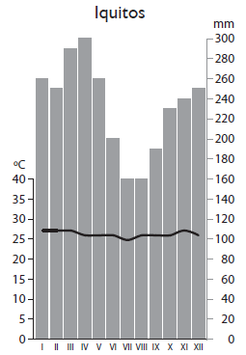
1. Na podstawie klimatogramu podaj trzy cechy klimatu Amazonii.
a) _________________________________________________________________
_________________________________________________________________
b) _________________________________________________________________
_________________________________________________________________
c) _________________________________________________________________
_________________________________________________________________

2. Podaj objaśnienia terminów użytych w logogryfie. Następnie wyjaśnij znaczenie otrzymanego hasła.
C | H | I | N | I | N | A
 |  |  |  |  |  | M | A | H | O | N | I | W | I | E | C
 |  |  |  |  | J | A | G | U | A | R
 |  | K | A | U | C | Z | U | K
 | H | E | L | I | K | O | N | I | A
 |  | G | R | E | E | N | P | E | A | C | E
 |  |  |  | E | P | I | F | I | T
 |  | I | N | D | I | A | N | I | E

1. _________________________________________________________________________________________________________
2. _________________________________________________________________________________________________________
3. _________________________________________________________________________________________________________
4._________________________________________________________________________________________________________
5._________________________________________________________________________________________________________
6._________________________________________________________________________________________________________
7._________________________________________________________________________________________________________
8._________________________________________________________________________________________________________

Hasło: _______________________________ ‒ ______________________________________________________________________
3. Napisz, jak można chronić walory przyrodnicze Amazonii.
……………………………………………………………………………………………………………………………………………………………………………………………………………………………………………………………………………………………………………………………………………………………………………………………………………………………………………………………………………………………………………………………………………………………………………………………………………………………………………………………………………………………………………………………………………………………………………………………………………………………………………………………………………………………………………………………………………………………………………………………………………………………………………………………………………………………………………………………………………………………………………………………………………………………………………………………………………………………………………………………………………………………………………………………………………………………………………………………………….

